Rapport

Genuini’s Jurney : Ruins Of Ivrea

Adrien Techer, Fanny Velien, Jérémy Duval, Valentin Guevara

Table des matières

Introduction : 2

Le projet : 2

Notre tuteur : 2

Précision : 2

Notre dépôt Github : 2

Licence : 2

Outils utilisés : 2

I. Préconception : 3

Cahier des charges : 3

Etude d’ergonomie : 3

Choix du langage : 3

Diagrammes : 3

Cas d’utilisation : 3

Séquence : 4

Etat-transition : 5

# Introduction :



Figure : Genuini

## Le projet :

Nous souhaitons réaliser un jeu-vidéo 2D ludique aﬁn d’enseigner les bases de la programmation Arduino. Pour ce faire, nous avons imaginé un concept d’interaction mêlant hardware et software où les actions poursuivies dans le jeu entraînent la nécessité d’interagir avec la carte et de nombreux composants. La relation fonctionnerait dans les deux sens : soit il faut écrire du code pour avancer, soit il faut analyser correctement un signal reçu via l’Arduino. Notre objectif est donc de créer un nouveau support d’apprentissage de la programmation embarquée sans pré-requis et en s’amusant ce qui permettrait d’attirer des néophytes. Le matériel requis(modèle de carte Arduino ainsi que modules) est listé dans un document externe spéciﬁque. Le produit ﬁni serait alors un pack constitué conjointement du jeu et du matériel concerné. Cependant, au vu de l’importance dudit matériel, il est envisageable de livrer une version allégée jouable avec moins de composants puis de proposer diﬀérentes extensions.

## Notre tuteur :

Notre tuteur est Amélie Cordier.

## Précision :

### Notre dépôt Github :

[](https://github.com/Jeremy-Duval/Genuini_s_Journey_Ruins_Of_Ivrea)

Figure : Lien Github

### Licence :

Notre projet est placé sous licence CeCILL-C avec l’accord préalablement obtenu de notre tuteur Mme Cordier.

### Outils utilisés :

NetBeans, Arduino, Starter Kit Grove V3, Travis, Slack, Trello, nos ordinateurs.

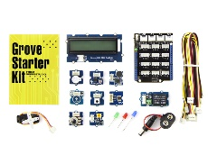

# Préconception :

## Cahier des charges :

Vous pourrez retrouver le cahier des charges joint à ce document ou à [cette adresse](https://github.com/Jeremy-Duval/Genuini_s_Journey_Ruins_Of_Ivrea/blob/master/Documents/pr%C3%A9conception/Cahier%20des%20charges/Cahier%20des%20Charges.pdf).

## Etude d’ergonomie :

Nous avons effectué une étude d’ergonomie pour notre projet. Nous avons établi un questionnaire que nous avons envoyé par mail aux différents départements de l’IUT et à notre famille. Nous avons ensuite déterminé des personnas afin de ciblé les joueurs (capacité à lire du cours, à apprendre).

Nous avons finalement décider de ciblé toute personnes à partir du lycée et déterminé que les cours devaient comportés des parties écrites et visuelles.

## Choix du langage :

Nous avons choisi de réaliser le projet en Arduino et en Java (le choit de ce langage est détaillé dans un documents joint ou à [cette adresse](https://github.com/Jeremy-Duval/Genuini_s_Journey_Ruins_Of_Ivrea/blob/master/Documents/pr%C3%A9conception/Choix%20Java/choix_de_solutions_v2.pdf)).

## Diagrammes :

Nous avons réalisé plusieurs diagrammes afin de mieux cadrer le projet.

### Cas d’utilisation :

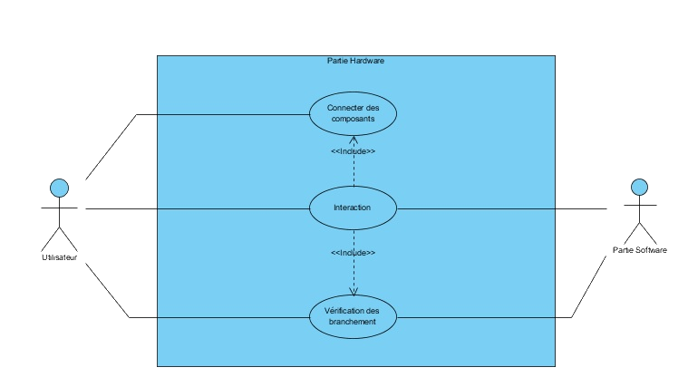

Figure : Cas d'utilisation partie hardware

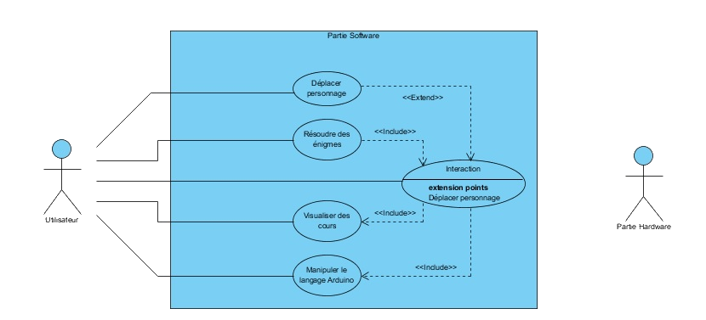

Figure : Cas d'utilisation partie software

### Séquence :

Nous avions réalisé un diagramme de séquence mais celui-ci, visant le déroulement général du programme, nous a été peu inutile.

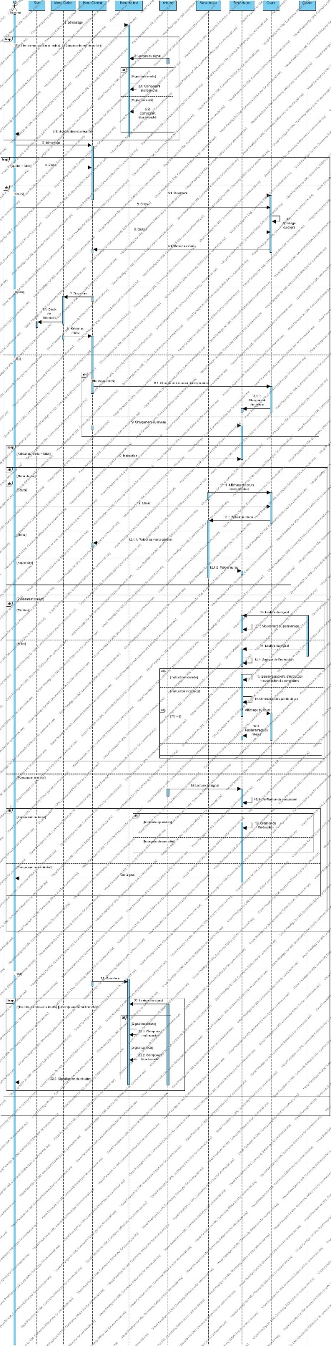

### Etat-transition :

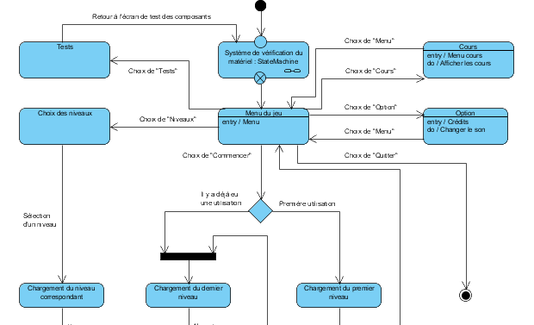

Figure : Diagramme état-transition (partie 1)

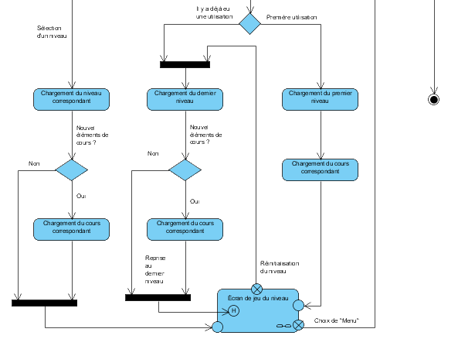

Figure : Diagramme état-transition (partie 2)

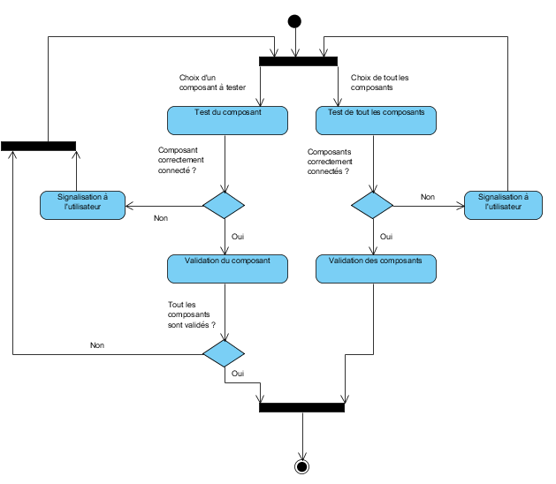

Figure : Diagramme état-transition sous partie vérification des composants

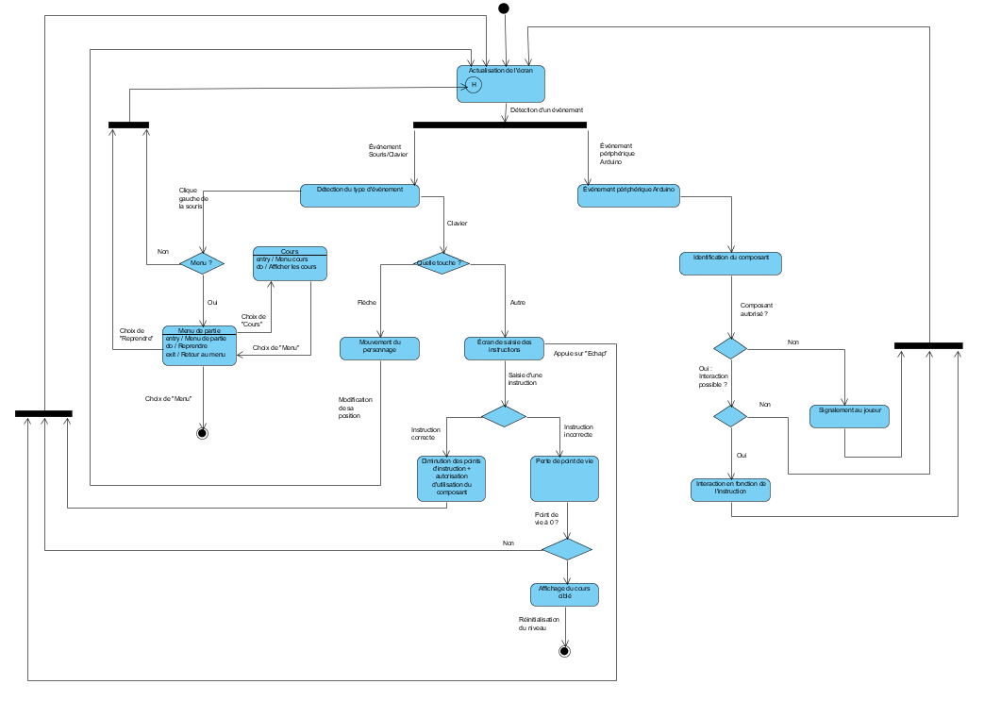

Figure : Diagramme état-transition sous partie écran de jeu

# Conception

## Partie software :

### Découverte de LibGDX :

[](https://libgdx.badlogicgames.com/)

LibGDX est une bibliothèque libre de droit et multiplateformes basé sur OpenGL et utilisable sous Java, Android et HTML5.

Nous l’avons choisie car elle est performante, en constante évolution et documentée. De plus elle nous permettrait, à terme, de développer une version du jeu sur portable et tablette.

### La programmation Java :

#### Organisation :

#### Tests unitaires et Travis :

#### Difficultés rencontrées :

## Partie hardware :

### Le matériel :

### La programmation Arduino :

#### Organisation :

#### Difficultés rencontrées :

# Conclusion :

## L’avenir du projet :

Ce projet n’en est pour l’instant qu’à l’état de démonstration mais nous aimerions continuer à le développer après l’IUT afin de lui donner l’apparence, le contenu et l’envergure que nous désirions. A terme cela devrait réellement permettre d’Aider les personnes voulant apprendre le langage Arduino.

## Bilans personnels :

### Adrien :

### Fanny :

### Jérémy :

Je pense que ce projet m’a beaucoup apporté et j’ai particulièrement aimé l’idée de pouvoir aider des personnes (pour l’apprentissage d’Arduino) à travers ce projet.

Sur le plan technique, cela m’a permis de continuer à côtoyer l’univers d’Arduino que je connaissais depuis le lycée et d’être dans la continuité de mon projet du premier semestre (un poster sur Arduino).

Ensuite, j’ai vraiment pu me familiariser avec Java et apprendre à construire un projet dans ce langage : organiser les packages et les classes, constater l’importance des commentaires et de la javadoc dans un travail de groupe… Nous avons aussi dû apprendre à maitriser un nouvelle bibliothèque (libGDX) afin de mener à bien ce projet. Cela m’a permis de constater à quel point la recherche et l’apprentissage étaient des points important dans un projet.

Enfin, j’ai apprécier de pouvoir me renseigner sur les licences libres, d’en appliquer une à notre projet et de travailler sous forme d’opensource. Cela permet de contribuer aux valeurs de partage, de liberté et de donner une dimension plus humaine à notre projet.

Sur le plan humain, cela m’a permis de constater que tout n’était pas toujours facile. Il faut apprendre à persévérer avec la fatigue et les difficultés.

J’ai tout de même passé de bons moments. Construire un projet pouvant perdurer, et ce, dans la bonne entente est vraiment agréable. Avec une tutrice à l’écoute et des amis en coéquipiers, cela ne pouvait que fonctionner.

### Valentin :

## Remerciements :

Nous voudrions remercier :

* Notre tutrice : Amélie Cordier pour son écoute et ses encouragements tout au long du projet.
* L’IUT Claude Bernard Lyon 1 pour avoir financé le Starter Kit Grove V3
* Toutes les personnes ayant répondu à notre questionnaire durant l’étude d’ergonomie